四川铁道职业学院采购项目

校
内
比
价
采
购
文
件

四川·成都
2023年8月

一、校内比价采购邀请函
四川铁道职业学院拟对机车车辆智能焊接实训中心配电改造项目进行校内比价。遵循公开、公平、公正的原则，欢迎符合条件的各潜在供应商积极参与该项目的采购工作。要求如下：
(一)项目名称：机车车辆智能焊接实训中心配电改造项目
项目编号：CTZY-CG-2024021
(二)项目内容：见《比价项目要求明细表》
(三)供应商须知：
1.比价响应文件递交截止时间：2024年 5月 7 日18:00（北京时间），逾期或不符合规定的比价响应文件恕不接受。
递交形式：比价响应文件电子扫描件（备注：加盖公章扫描成一个PDF文档，分开扫描则视为无效响应文件）
电子邮箱：1738467378@qq.com （备注：电子邮件名称为本采购项目名称，若不按照递交形式要求提供响应文件，则视为无效响应文件。）
2.产品报价：供应商提供产品分项报价及项目总价，且报价为唯一报价，否则，该报价将视为无效。报价应包括运输、税金、安装改造等所有费用。
3.产品要求：供应商提供的产品必须是全新、正牌的产品。
4.产品质保期：按照国家相关规定执行。
5.交货地点和时间：合同签订后 15 日内送达采购人。
6.产品验收：由采购人组织验收。
7.付款方式：验收合格后 10 日内付款。

8.比价响应文件包括：（若响应文件不按要求提供或少提供，则视为无效文件）
①承诺书；②校内比价报价表；③供应商相关资质证明材料（营业执照、开户许可证等）；④校内比价项目要求明细中需要供应商提供的承诺及材料。
9.供应商提供的比价响应文件，应加盖公章，由法定代表人（经营者）或授权代表人签字。
10.根据符合采购需求、质量和服务相等且报价最低的原则确定供应商。如果出现服务、质保、交货时间、最低报价等均相同的情况，将组织最低报价的供应商进行第二次报价，第二次报价必须低于第一次报价，并依此类推。
11.评审小组按照供应商的报价由低到高排序，依据价格最低、服务有保障的原则，推荐中标（成交）候选供应商。四川铁道职业学院不对结果作任何解释且拥有校内比价采购活动的最终解释权。

地 址：成都市郫都区安德街道彭温路399号
联 系 人：贺老师 、程老师
联系电话：028-68939875

四川铁道职业学院
2024年 4月 28日

二、比价项目要求明细表
预算金额：70000元
序号 | 货物名称 | 参考品牌 | 型号与主要技术参数 | 单位 | 数量
1 | YJV5芯铜电缆 | 塔牌、尚纬、川缆 | YJV工业铜芯国标电缆3*150㎟+2*70㎟带铠 | 米 | 60
2 | 电力配电柜 | 断路器品牌：人民电器、德力西、正泰 | 1个品牌配电柜，外观尺寸：1700㎜*700㎜*300㎜；内设3P主断路器1只：额定工作电压690V/400V，额定绝缘电压800V，额定电流400A；3P断路器3只：额定工作电压690V/400V，额定绝缘电压800V，额定电流150A；3P断路器13只：额定工作电压400V/380V，额定电流100A；电源电压互感器3只、电压表3只；电源电流互感器3只、电流表3只。 | 套 | 1
3 | 电源配电箱 | 断路器品牌：人民电器、德力西、正泰 | 1个品牌电源配电箱，外观尺寸：550㎜*450㎜*150㎜；4P主断路器1只：额定工作电压400V/380V，额定电流100A；4P断路器3只：额定工作电压400V/380V，额定电流50A；2P断路器3只:额定工作电压230V/250V，额定电流10A | 套 | 12
4 | YJV5芯铜电缆 | 鑫牛、塔牌、正泰 | YJV工业铜芯国标电缆YJV3*10㎟+2*6㎟ | 米 | 180
5 | BVR多股铜芯线 | 鑫牛、塔牌、正泰 | BVR2.5㎟ | 米 | 200
6 | 桥架 | 广增 |  | 米 | 40
7 | 桥架支架 | 广增 |  | 根 | 11
8 | PVC绝缘阻燃电工管 | 康泰、川路、多联 |  | 米 | 70
9 | PVC管弯头 | 康泰、川路、多联 |  | 个 | 18
10 | PVC管卡 | 康泰、川路、多联 |  | 组 | 15
11 | 接线端子 |  |  | 个 | 1
12 | T型线夹 |  |  | 个 | 9
13 | T型线夹 |  |  | 个 | 9
14 | 3P汇流排 |  |  | 米 | 28
15 | 绝缘胶带 |  |  | 卷 | 2
16 | 照明 | 美的 | 25W LED节能灯 | 盏 | 12
17 | 配管 |  |  | 根 | 45
18 | 排风扇 | 上海元民、诺巴卡、绿风岛 | 750W,风量8900，百叶窗墙式网罩轴流风机防雨；适用面积：大于40㎡ | 台 | 1
19 | 隔断 | 盛宏 | 2m*1m | 平方米 | 20
20 | 地面开槽 |  |  | 米 | 18
21 | PVC排水管 | 康泰、川路、多联 |  | 米 | 18
22 | 无缝钢管 | 鑫中星、方强 |  | 米 | 18
23 | 地面恢复 |  |  | 米 | 18
24 | 两孔插座 | 鑫牛、塔牌、  正泰 |  | 个 | 24
合计

注：一个品目内有两个或两个以上小项的，该品目在“校内比价报价表”中应有其总价（大小写）内容。

涉及线路改造相关技术要求：
1.动力电源引入室内要求：采用60米YJV3*150㎟+2*70㎟5芯工业铜芯电缆从电力配电房引入容量为200KVA(350A)动力电源至焊接实训室内电力配电柜，其中18米需要挖地沟并进行回填处理，此18米电缆需穿套无缝钢管（货物见改造明细表）。
2.室内线路改造要求：采用180米YJV3*10㎟+2*6㎟5芯工业铜芯电缆为12个工位（见焊接实训室内部工位布置图）的每一个工位独立供电，电缆线路支撑采用40米桥架敷设安装（货物见改造明细表）。
3.室内照明安装要求：采用200米BVR2.5㎟多股铜芯线从每个工位电源配电箱引出220V单相电源为本工位照明供电，照明灯具采用吊顶式安装，照明线路采用PVC绝缘阻燃电工管敷设安装（货物见改造明细表）。
4.排风扇安装要求：采用功率为750W排风风量8900百叶窗墙式网罩轴流防雨风机安装在焊接实训室门正上方，排风扇220V电源从机器人工位电源配电箱引出（货物见改造明细表）。

材质要求：所有施工货物材料、设备及电缆电线应符合现行国家标准和行业标准的规定

附图：焊接实训室内部工位布置图
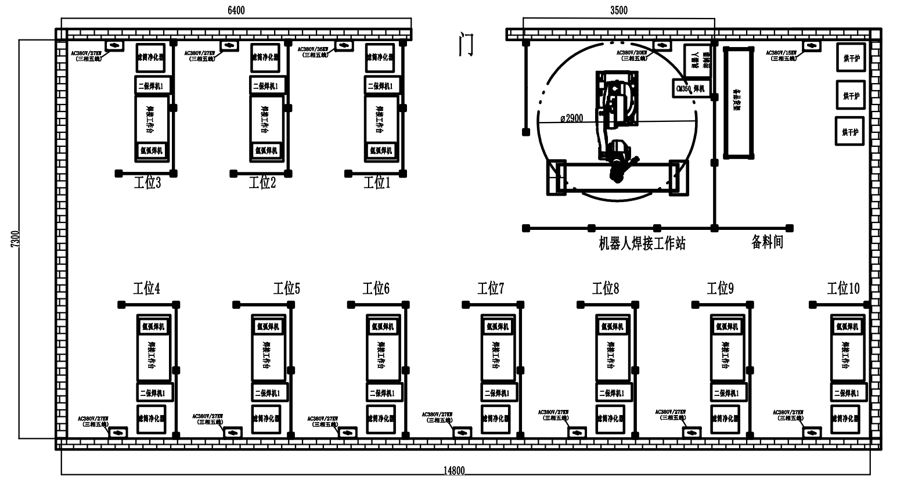

三、校内比价响应文件
(一)承诺书格式
（单位）：
对于贵方 校内比价采购项目（项目编号： ），我方已认真阅读比价采购邀请函的全部内容，并对本次货物采购作出实质性响应，接受供应商须知的各项要求。如有违约行为，同意按规定接受处罚，直至追究法律责任。
1.产品报价保证：我单位本次报价，为一次性完整唯一报价，含运输、税金等所有费用。
2.价格承诺：保证供货价格低于同期市场价。
3.产品质量保证：报价产品均为厂家全新、原装、正牌的产品，并随机附产品原产地证书、合格证、序列号及其他相关的资料。严格按国家“三包”规定做好售后服务工作，认真对待投诉。
4.供货期：保证对报价产品在成交后 日内完成供货。

报价单位（章）：
法人代表或经营者（签名）：
年 月 日

（二） 校 内 比 价 报 价 表

报价单位（盖章）： 报价代表(签章)： 金额单位：元
序号 | 货物名称 | 规格、型号及主要技术参数 | 数量 | 单位 | 单价 | 合价 | 交货时间
总 计 |  | ￥ （大写： ）
日期：
联系人:
联系电话：

